**REPÚBLICA DE COLOMBIA**

**RAMA JUDICIAL**



**JUZGADO DIECIOCHO DE FAMILIA EN ORALIDAD**

Correo de notificación, [jfcto18bta@notificacionesrj.gov.co](mailto:jfcto18bta@notificacionesrj.gov.co)

Carrera 7 No. 12 C- 23 Piso 6 Teléfono 2810598

LISTADO DE ESTADO NRO. 8

|  |  |  |  |  |  |  |
| --- | --- | --- | --- | --- | --- | --- |
| NRO. DE PROCESO | CLASE DE PROCESO | DEMANDANTE | DEMANDADO | ACTUACION | FECHA | CUADERNO |
| 2002-01074 | ALIMENTOS | DIANA GUETTE VANEGAS | OSCAR ANTONIO JIMENEZ PRIETO | ACTUALIZA ORDEN PERMANENTE | 04-05-2020 | 1 |
| 2016-00254 | ALIMENTOS | LAURA ALFONSO CASTRO | HANNER DAVID SANCHEZ MORA | EN MOMENTO OPORTUNO DE RESOLVERA PETICION | 06-05-2020 | 1 |
| 2003-00220 | ALIMENTOS | JUDITH MENDEZ YATE | ALEJANDRINO MENDEZ C. | ACTUALIZA ORDEN PERMANDENTE | 07-05-2020 | 1 |
| 2008-01119 | ALIMENTOS | AMPARO MEJIA VASQUEZ | JACOB SOTO | ACTUALIZA ORDEN PERMANENTE | 07-05-2020 | 1 |
| 2009-1259 | ALIMENTOS | CECILIA GALLO CASTAÑO | WILLIAN CASTRO PEREZ | ACTUALIZA ORDEN PERMANENTE | 07-05-2020 | 1 |
| 2015-0020 Y 2011-472 | DESPACHO COMISORIO | MARIA FERNANDA OCAMPO GIL | ALEXANDER PALOMINO PALOMINO | ACTUALIZA ORDEN PERMANENTE | 07-05-2020 | 1 |
| 2019-01309 | RESTABLECIMIENTO DE DERECHO | ANDRES FELIPE CORONADO HERNANDEZ |  | NIEEGASOLICITUD | 07-05-2020 | 1 |
| 2020-00212 | TUTELA | MARIA DEL CARMEN JIMENEZ CASILIMAS | FAMISANAR E.PS. | FALLO | 07-05-2020 | 1 |
| SIN NUMERO | DERECHO DE PETICION | YURI OYOLA | SIN | REQUIERIR PETICIONARIA | 05-05-2020 | 1 |
| 2020-00214 | TUTELA | ARTURO DELGADO REYES | COLPENSIONES | ADMITE | 06-05-2020 | 1 |
| 2018-00572 | ALIMENTOS | CECILIA LOPEZ CUENCA | JORGE ENRIQUE ESCOBAR TORRES | NIEGA SOLICITUR DE CONVERSION | 06-05-2020 | 1 |
| 2020-00210 | TUTELA | LAVANDERIA PANAMERICANA | SENA | CONCEDE IMPUGNACION | 06-05-2020 | 1 |
| 2020-00211 | TUTELA | JOSE DARIO TORO OSSO | NUEVA E.P.S. | CONCEDE IMPUGNACION | 06-05-2020 | 1 |
| 2015-00138 | INVESTIGACION DE PATERNIDAD EJECUTIVO | MIREYA POLO MORALES | CESAR OSWALDO BRAVO MORALES | ACTUALIZA ORDEN PERMANENTE | 04-05-2020 | 1 |
| 2019-00271 | ALIMENTOS | DEINY DORRELLY FLOREZ |  | ACTUALIZA ORDEN DE PAGO PERMANENTE | 05-05-2020 | 1 |
| 2016-00313 | ALIMENTOS | LILIANA PATRICIA RODRIGUEZ P. | HECTOR WILLIAM ACERO VARGAS | ACTUALIZA ORDEN DE PAGO PERMANENTES | 04-05-2020 | 1 |
| 2020-00169 | NULIDAD DE ESCRITURA | CARMEN AMELIA CESPEDES | CARLOS ARTURO COLORADO | NIEGA PETICION | 08-05-2020 | 1 |
| 2020-0215 | TUTELA | COLFONDOS S.A. | MINISTERIO DE TRANSPORTES Y OTROS | ADMITE Y VINCULA | 08-05-2020 | 1 |

DE CONFORMIDAD CON LO PREVISTO PCSJA20-11517, PCSJA20-11518, PCSJA20-11519, PCSJA20-11521, PCSJA20-11526, PCSJA20-11527, PCSJA20-11528, PCSJA20-11529, PCSJA20-11532, PCSJA20-11546 Y EN EL ART. 295 DEL C.G.P.Y PARA NOTIFICAR A LA PARTES DE LAS ANTERIORES DECISIONES EN LA FECHA ONCE (11) DE MAYO DE 2020 Y A LA HORA DE LAS 8 A.M., SE FIJA EL PRESENTE ESTADO EL TERMINO LEGAL DE UN DIA SE DESFIJA EN LA MISMA FECHA A LAS 5 P.M.

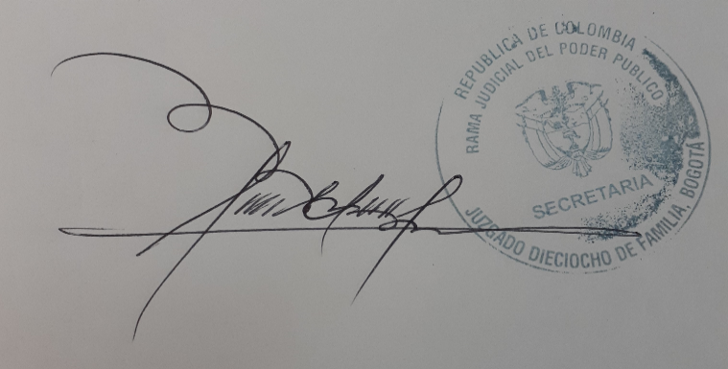

**JAVIER HUMBERTO BUSTOS RODRIGUEZ**

**Secretario**